# **PROJET TUTORE :**

# **Site de gestion des relations entreprises**

**Dossier d’analyse**

# 

# **I - Introduction**

L’objectif de ce projet est de créer un site permettant la mise en relation entre les étudiants et les entreprises pour faciliter la recherche de stages et d’alternances. Nous avons approximativement six mois pour réaliser ce projet en groupe de trois, le rendu étant le jeudi 23 mars 2017.

## **Acteurs**

Les différents acteurs qui entrent en jeu sont :

* L'établissement scolaire responsable du site (Administrateur)
* Les étudiants en recherche de stages ou d’alternances
* Les entreprises proposant des stages ou alternances

## **Fonctionnalités**

Nous avons pu dégager à travers ce sujet les différentes fonctionnalités qui composent ce site

* Pouvoir créer un compte et le supprimer
* Pouvoir déposer des offres de stage ou alternance pour les entreprises
* Pouvoir déposer des offres aux entreprises pour les étudiants
* Pouvoir créer un profil étudiant ou entreprise
* Pouvoir s’identifier et se déconnecter
* Étudiants, entreprises et administrateur doivent pouvoir communiquer
* Étudiants recherchent entreprises par mots clés
* Étudiants recherchent offres par mots clés
* Entreprises recherchent étudiant par mots clés
* Entreprises recherchent stage ou alternance par mot clés ?
* Afficher les offres des entreprises avec des filtres (ordre alphabétique, montant du salaire, département)
* Système d’attente / offre aux entreprises
* Utilisateurs peuvent modifier leur profil

II - Équipe et Matériel

Nous effectuerons ce site web à l’aide du php, html et css. La gestion des étudiants, entreprises, mots clefs, offres de stages, etc… seront gérés à l’aide d’une base de donnée mysql en utilisant PHPmyadmin. Pour mettre en contact les entreprises et les étudiants, nous créerons également un système de messagerie.

Nous utiliserons le logiciel professionnel Notepad++ ainsi que le framework CSS libre Bootstrap pour faciliter la disposition des éléments sur le site.

Nous serons également une équipe de trois personnes sur ce projet pour assurer un rythme de travail suffisant : Julien BENETHUILIERE, Dorian BONNAMY et Robin CHARRE. Nous sommes actuellement tous les trois en formation pour un DUT Informatique.

# 

# **III - Solution proposée**

# **Définition des fonctionnalités**

Les cas d’utilisation relient les acteurs aux fonctionnalités. Ils englobent les fonctionnalités vues précédemment.

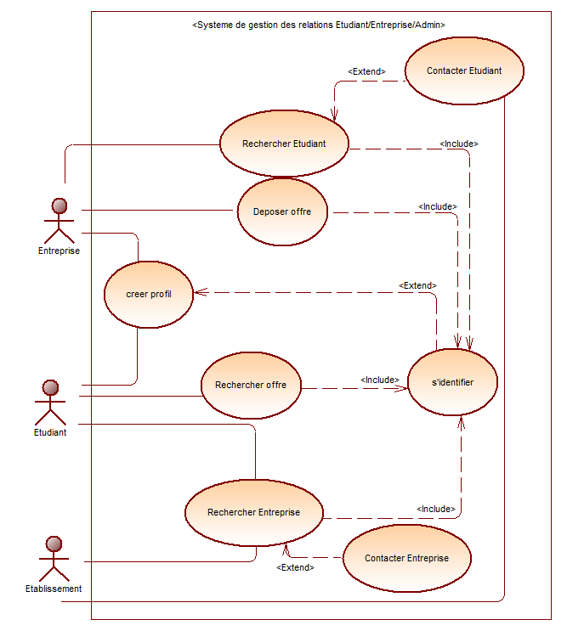

La création de compte est nécessaire à l’utilisation des principales fonctionnalités du site, aussi bien pour les étudiants que pour les entreprises. En effet, pour utiliser la plateforme et gérer les offres de stages et d’alternance, la connexion au site est nécessaire. Bien sur, les étudiants et les entreprises n’auront pas accès aux mêmes fonctions.

# **Définition des interactions**

Tout d’abord, l’utilisateur crée un compte :

* Si c’est une entreprise :

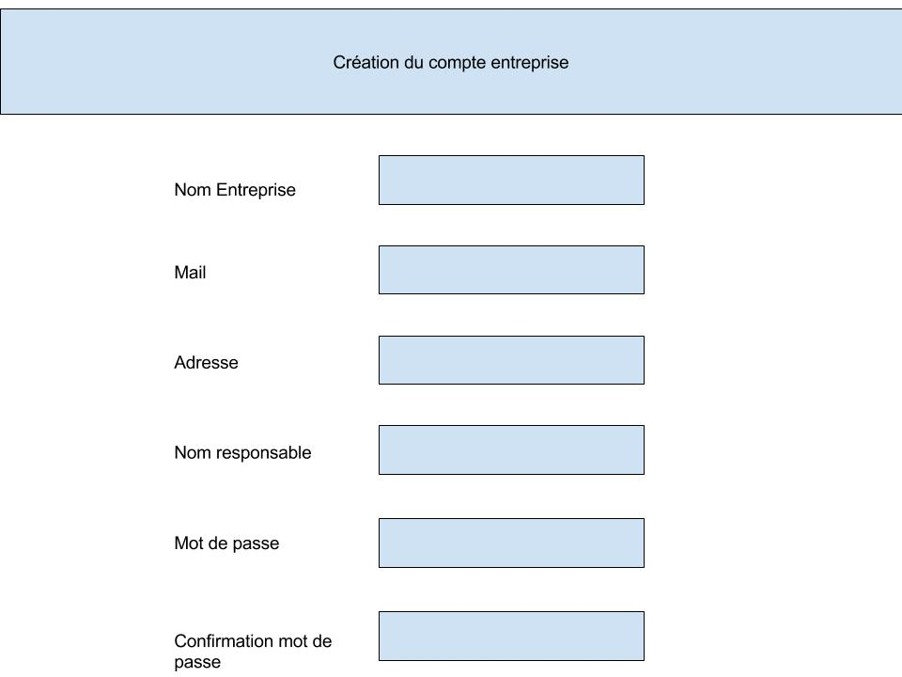

* Si c’est un élève :

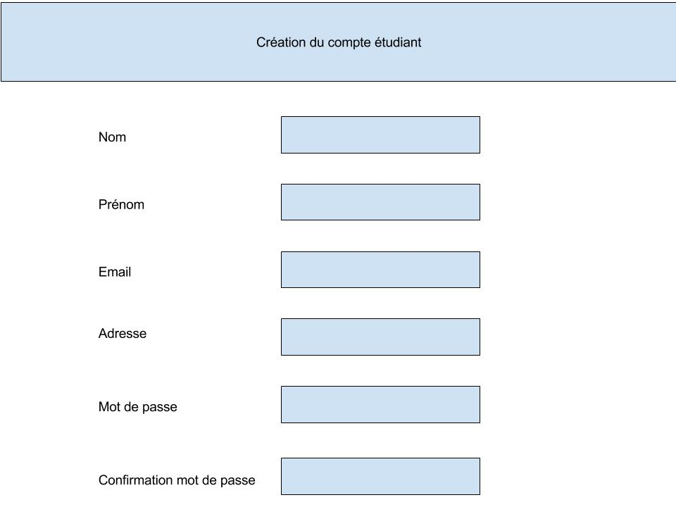

Ensuite, l’utilisateur peut se connecter :

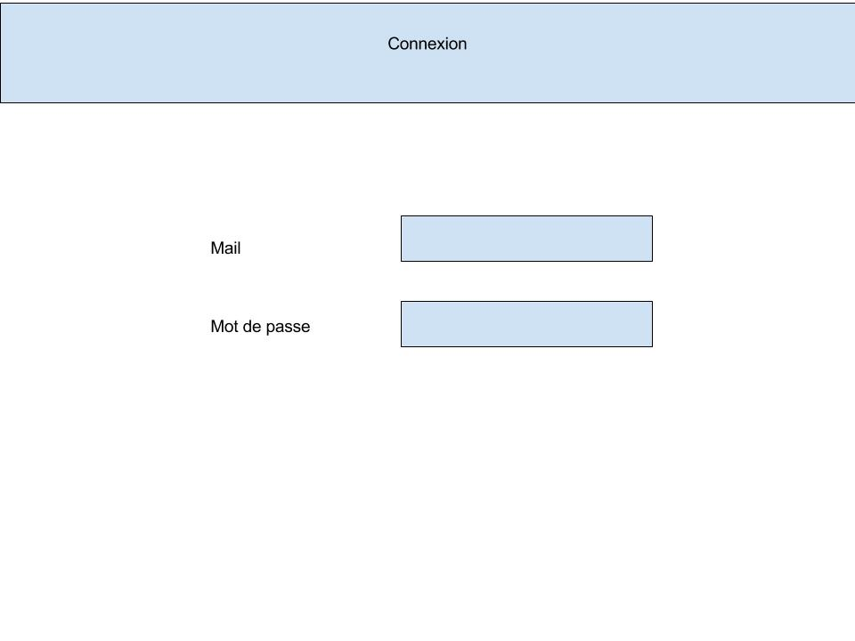

L’utilisateur peut se connecter en tant qu’entreprise, étudiant ou administrateur en entrant son mail et son mot de passe.

### Connecté en tant qu’entreprise :

L’accueil :

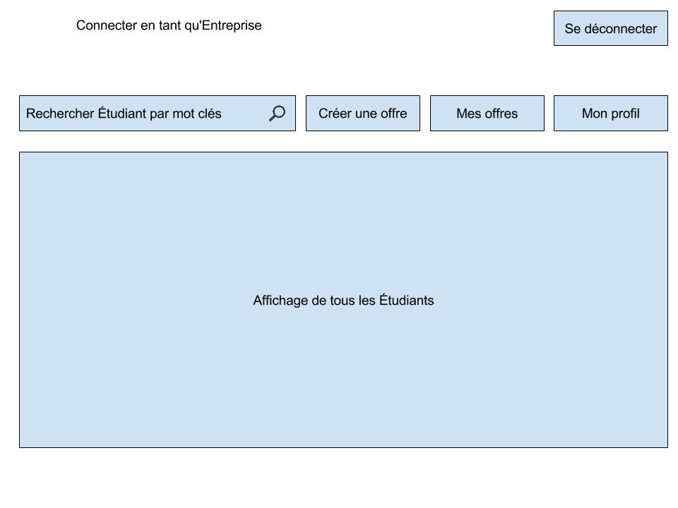

Sur l’accueil l’entreprise peut chercher un étudiant par mots clés, c’est à dire taper le nom d’un étudiant par exemple.

Depuis cette page, l’entreprise peut accéder à la création d’une offre, à ses propres offres ou encore son profil.

Création d’une offre :

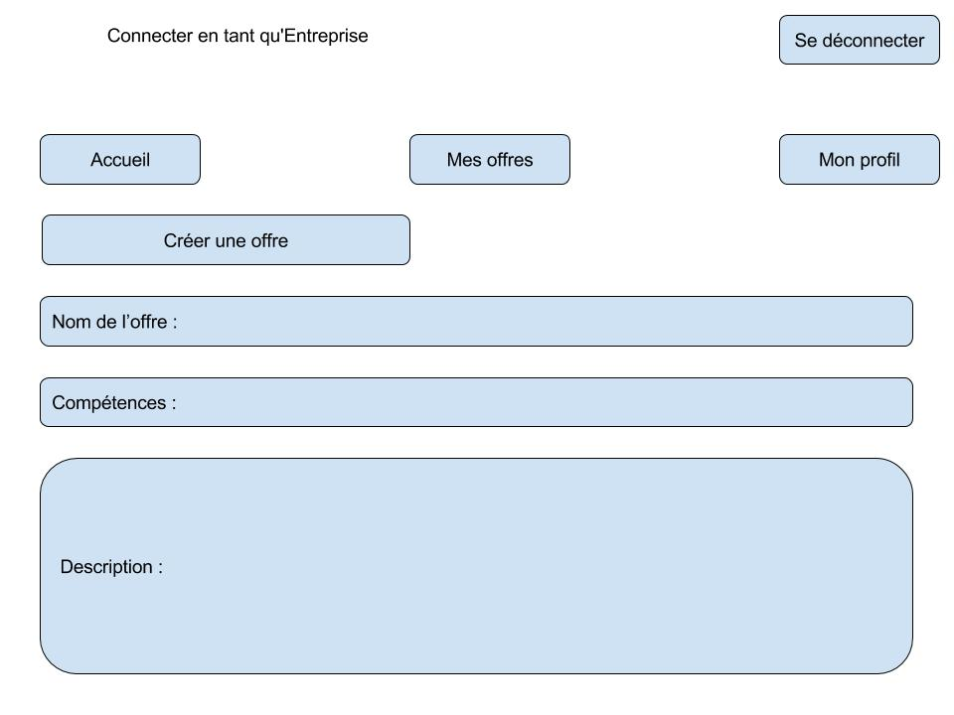

L’entreprise pourra créer une offre en mettant son nom, les compétences requises ainsi qu’une description de l’offre correspondante.

Mes offres :

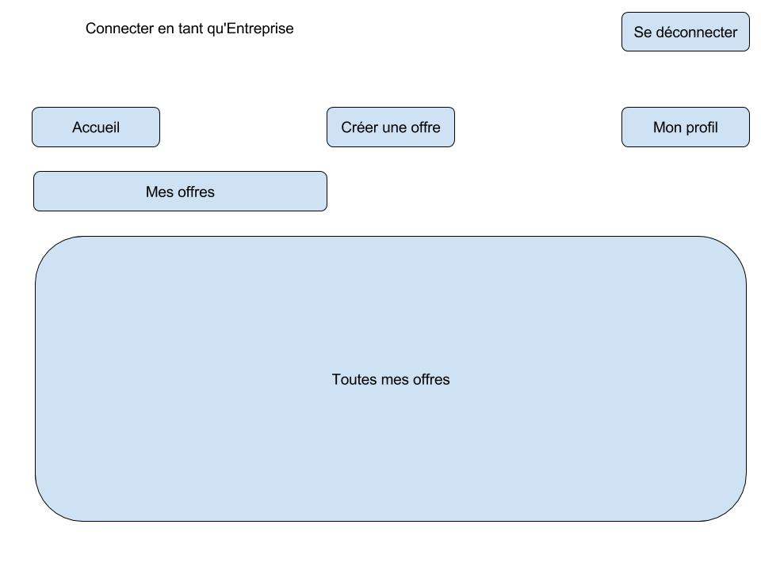

L’entreprise pourra voir toutes les offres qu’elle propose.

Mon profil :

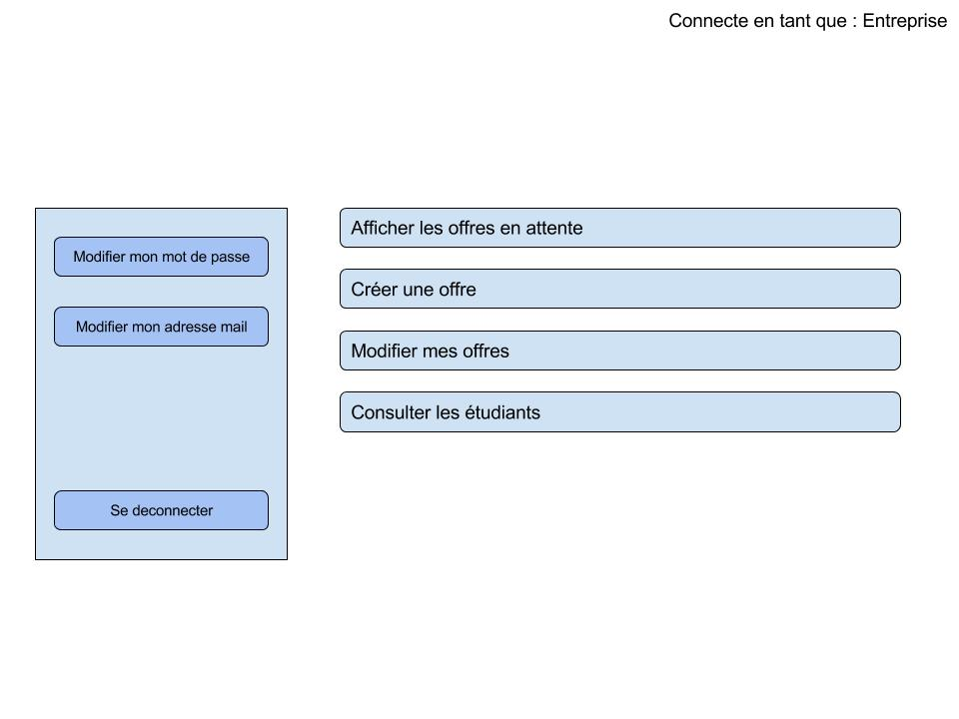

L’entreprise pourra modifier ses informations dans la partie “Mon profil”.

Contact :

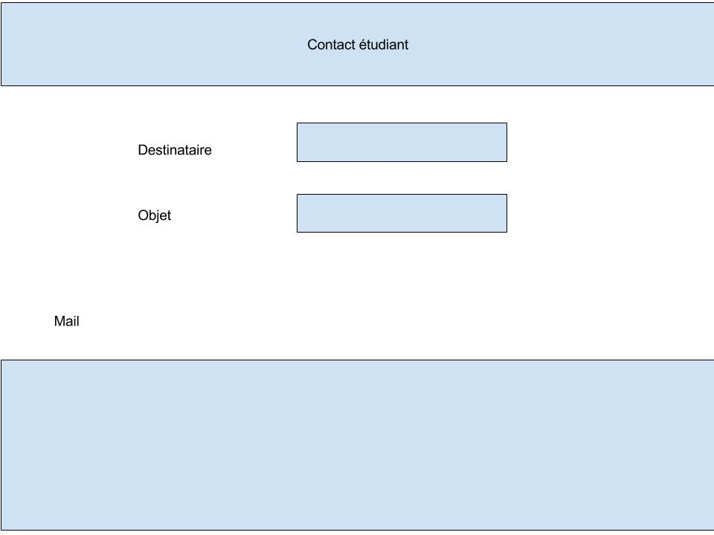

L’entreprise pourra contacter un étudiant dans la partie contact.

### Connecté en tant qu’étudiant :

L’accueil :

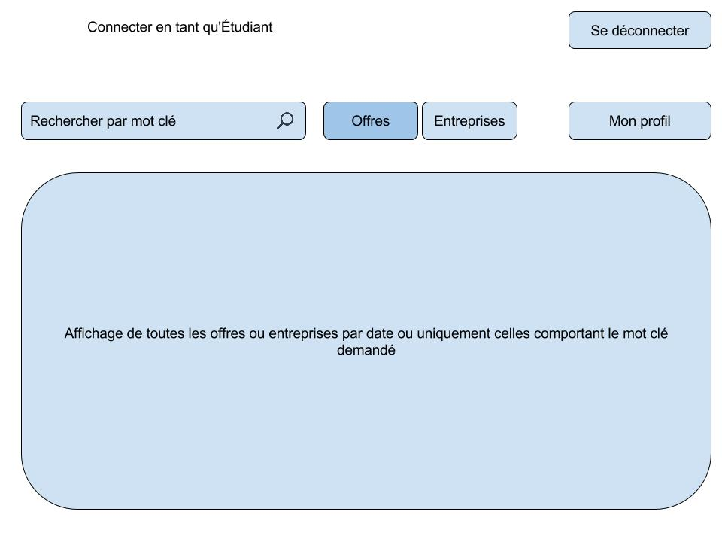

Sur l’accueil l’étudiant aura accès aux offres et aux entreprises et pourra rechercher une offre ou une entreprise par mots clés (en tapant une caractéristique d’une offre ou le nom d’une entreprise par exemple).

Par la suite, il pourra accéder à son profil pour le modifier :

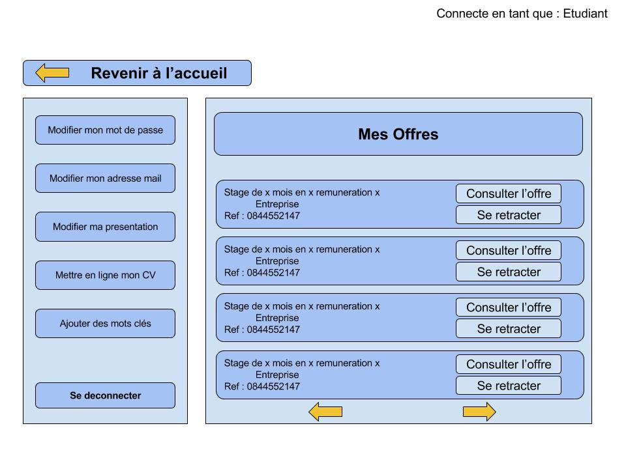

Sur son profil il pourra voir toutes les offres auxquelles il a postulé, les consulter à nouveau ou bien se rétracter, c’est à dire ne plus postuler pour celles-ci.

Il pourra aussi modifier ses informations personnelles.

### Connecté en tant qu’administrateur :

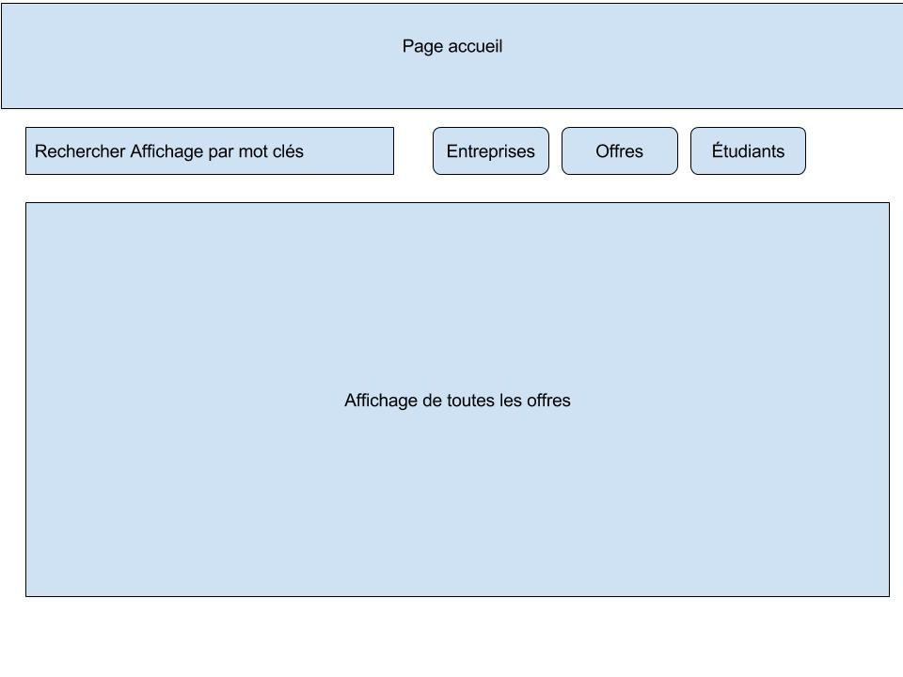

L’administrateur aura accès à tous les étudiants, les entreprises et les offres.

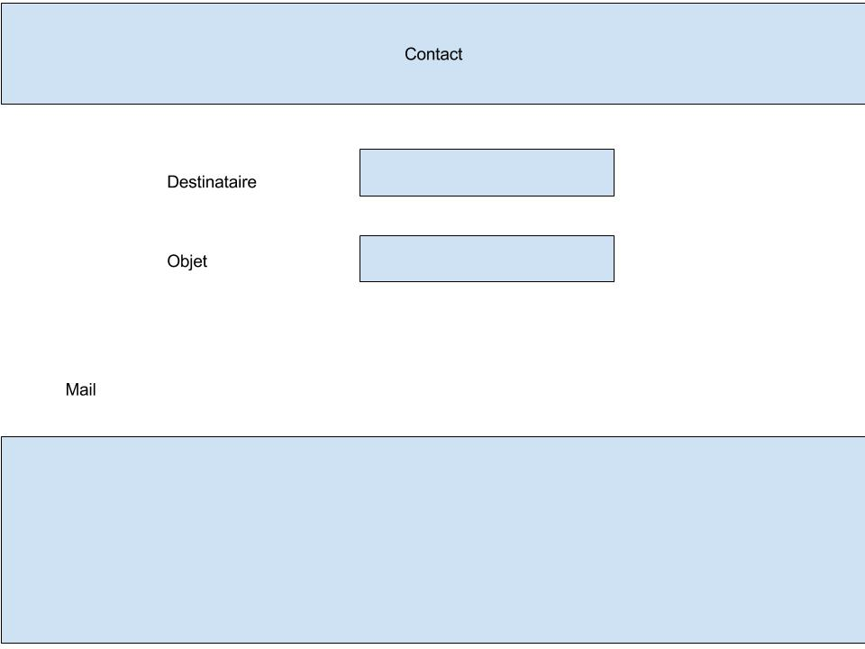

Dans la page contact il pourra contacter un étudiant ou une entreprise.

### Interaction possible lors de l’utilisation du site Web

Diagramme de séquence représentant le scénario de la création de l’offre et de son attribution

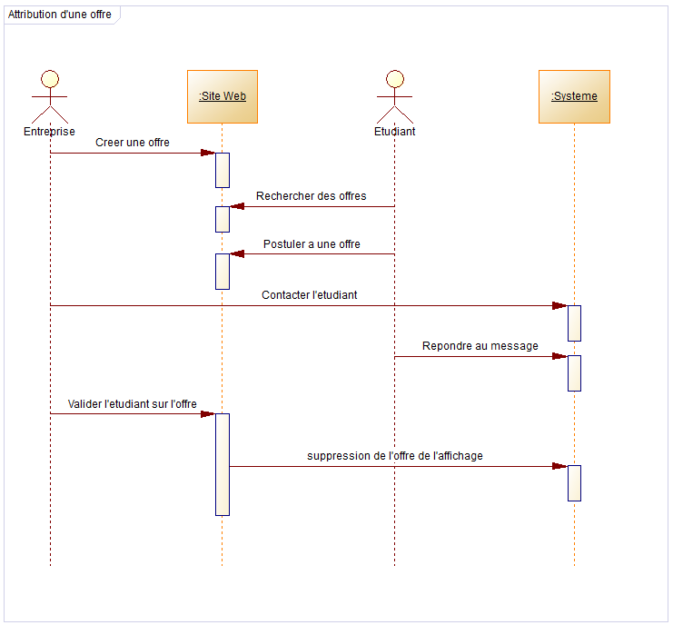

Suite à la création d’une offre, un étudiant peut y accéder, puis postuler. Ensuite, l’entreprise est chargée de gérer les demandes pour contacter les étudiants de son choix.

Lorsque l’entreprise a décidé de choisir un étudiant, elle valide sa postulation.

L’offre n’est alors plus disponible lors d’une recherche et les autres étudiants ayant postulé sont informé de sa suppression.

### Définition des états du système

Diagramme d’état-transition pour montrer les différents états du système

MODIFIER DIAGRAMME

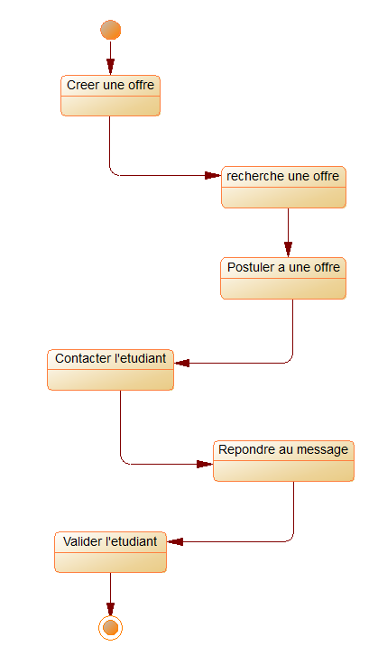

Le diagramme d'état-transition reprend rapidement les fonctionnalités dans le même scénario que le diagramme de séquence précédent.